МІНІСТЕРСТВО ОСВІТИ І НАУКИ УКРАЇНИ
НАЦІОНАЛЬНИЙ ТЕХНІЧНИЙ УНІВЕРСИТЕТ УКРАЇНИ
“КИЇВСЬКИЙ ПОЛІТЕХНІЧНИЙ ІНСТИТУТ
імені ІГОРЯ СІКОРСЬКОГО”

Факультет прикладної математики
Кафедра системного програмування і спеціалізованих комп’ютерних систем

Лабораторна робота № 2
з дисципліни «Бази даних і засоби управління»
«Проектування бази даних та ознайомлення з базовими операціями СУБД PostgreSQL»

Виконав: Шкура Ян
Студент групи КВ-93
Перевірив: Павловський В. І.

Київ 2021

Лабораторна робота №2
Проектування бази даних та ознайомлення з базовими операціями СУБД PostgreSQL
Метою роботи є здобуття вмінь програмування прикладних додатків баз даних PostgreSQL.
Загальне завдання роботи полягає у наступному:
- Реалізувати функції внесення, редагування та вилучення даних у таблицях бази даних, створених у лабораторній роботі №1, засобами консольного інтерфейсу.
- Передбачити автоматичне пакетне генерування «рандомізованих» даних у базі.
- Забезпечити реалізацію пошуку за декількома атрибутами з двох та більше сутностей одночасно: для числових атрибутів – у рамках діапазону, для рядкових – як шаблон функції LIKE оператора SELECT SQL, для логічного типу – значення True/False, для дат – у рамках діапазону дат.
- Програмний код виконати згідно шаблону MVC (модель-подання-контролер).

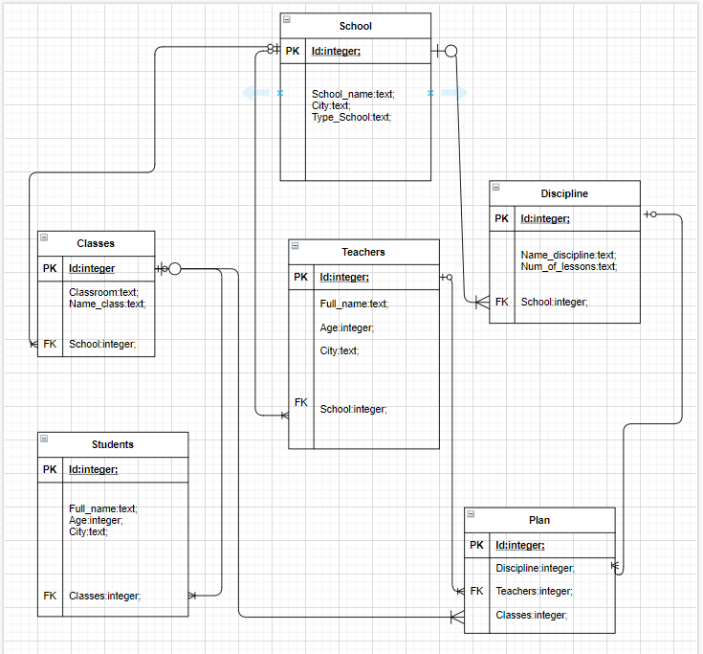
Логічна модель учбової предметної області «Магазин цифрової дистрибуції»

Рисунок 1 – Логічна модель учбової предметної області «Магазин цифрової дистрибуції»

Структура програми та її опис

Програма складається з 5 головних класів: View, Randomizer, Controller, Model, DbHelper.

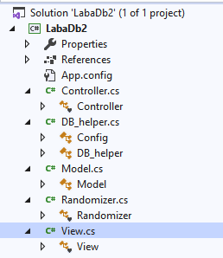
Рисунок 2 – Структура класів та модулів.

Клас View - створений для взаємодії с користувачем, ввід , вивід інформації.
Поля:
controller - містить об’єкт класу Controller, для взаємодії з даними.
Методи:
Main - точка входу у програму, створення об’єкту config у якому міститься основа інформація про дані для підключення до бази даних, створення об’єкту db_helper який безпосередньо і працює з базою даних (створює підключення до бази та виконую запити), створуюється об’єкт controller .
Menu - додатковий метод який полегшує логіку.
ShowMenu - метод, який відображає меню для взаємодії з користувачем.
MainMenu - метод, який обробляє ввід користувача і в залежності від нього робить дії.

Клас Randomizer - заповнює таблиці рандомізованими , унікальними даними.
Поля:
controller - містить об’єкт класу Controller, для взаємодії з даними.
random - містить об’єкт класу Random - генерує випадкові дані.
Конструктори:
Randomizer - приймає об’єкт контроллер.
Методи:
RandomString - генерує випадковий рядок заданої довжини.
PickRandomId - генерує випадковий ідентифікатор якого немає у списку.
PickRandomContainedId - генерує випадковий ідентифікатор який є у списку.
Randomize - метод який приймає, ім’я таблиці та кількість рядків для генерації , генерує та додає в базу.

Клас Controller- створений для взаємодії с користувачем, ввід , вивід інформації.
Поля:
database - містить об’єкт класу Db_helper, який дозволяє безпосередньо мати доступ до бази.

Конструктори:
Randomizer - приймає об’єкт бази даних.
Методи:
Fetch - експортує базу даних до об’єкту моделі.
ReadRecords - читає обрану нами таблицю.
DeleteRecord - видаляє запис з таблиці за ключовим словом та його значенням.
UpdateRecord - оновлює запис у таблиці за ключовим словом та його значенням.
SearchOffersOrdersUsers - шукає та виводить інформацію про
користувачів, замовленнях та пропозицій за ціною, ідентифікатора пропозиції та ідентифікатора користувача.
SearchOffersOrders - шукає та виводить інформацію про замовлення та пропозиції за заголовком та датою створення замовлення.
SearchUsersTickets - шукає та виводить інформацію про тікети, користувачів за ідентифікатором агента підтримки.

Клас Model - заповнює таблиці рандомізованими , унікальними даними.
Поля:
names - список , який містить перелік імен таблиць.
offers - моделює таблицю пропозицій.
orders - моделює таблицю замовлень.
phonenumbers - моделює таблицю телефонів.
supportagents - моделює таблицю агентів підтримки.
tickets - моделює таблицю тікетів.
users - моделює таблицю користувачів.
Класи:
Offer - клас, який моделює рядок пропозиції.
Order - клас, який моделює рядок замовлення.
Phone_number - клас, який моделює рядок номер телефону.
Support_agent - клас, який моделює рядок агента підримки.
Ticket - клас, який моделює рядок звернення.
User - клас, який моделює рядок користувач.

Клас DB_helper - безпосередньо працює з базою даних.
Поля:
config - містить інформацію про дані для ініціації з’єднання.
npgsqlConnection - містить інформацію про з’єднання.
Конструктори:
Db_helper - отримує конфігурацію для налаштування з’єднання.
Методи:
Connect - ініціює з’єднання з базою даних.
StrResponseCommand - робить запит та отримує дані у вигляді рядка.
IntResponseCommand - робить запит та отримує дані у вигляді кількості оброблених рядків.
Close - закриває з’єднання.

Клас Config - містить дані для підключення до бази даних.
Поля:
config - містить місце перебування файла конфігурації.
Властивості:
Host - адреса підключення до бази даних.
User - і’мя підлючення.
Dbname - і’мя бази даних до якої треба підключитися.
Password - пароль для автентифікації.
Port - порт для підключення до бази даних.
Методи:
Read - метод для читання конфігу.

Схема меню програмного додатку

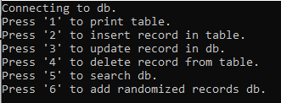

Рисунок 3 - Схема меню програми.

- Перший елемент меню відповідає за друкування таблиці бази даних.

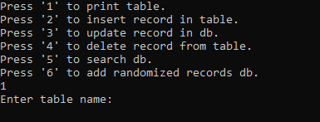

Потрібно надати назву таблиці, яку хочемо відобразити.

- Другий елемент меню відповідає за додавання рядка у таблицю.

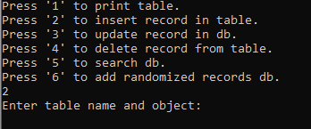

Потрібно надати назву таблиці та аргументи, які будуть сконвертовані до об’єкту певного типу рядка таблиці.

- Третій елемент меню відповідає за оновлення вмісту певного рядка.
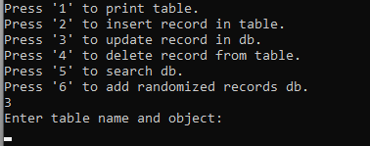

Потрібно надати назву таблиці та аргументи, які будуть сконвертовані до об’єкту певного типу рядка таблиці .

- Четвертий елемент меню відповідає за видалення рядка.
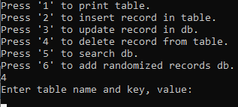

Потрібно надати назву таблиці та аргументи(ключ та його значення).

- П’ятий елемент меню відповідає за пошук по таблицях.

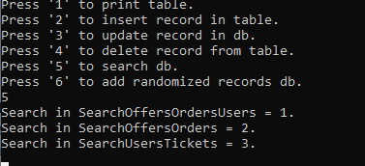

З’являється підменю, яке складається з 3 можливих форм запитів, якийсь з них ми можемо обрати.

- Шостий елемент меню відповідає за генерацію рандомізованих даних.
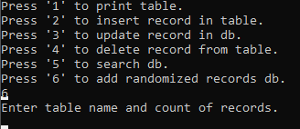

Потрібно надати назву таблиці та кількість рядків для генерації.
Результати роботи програми
- Приклад виводу інформації з бази даних.
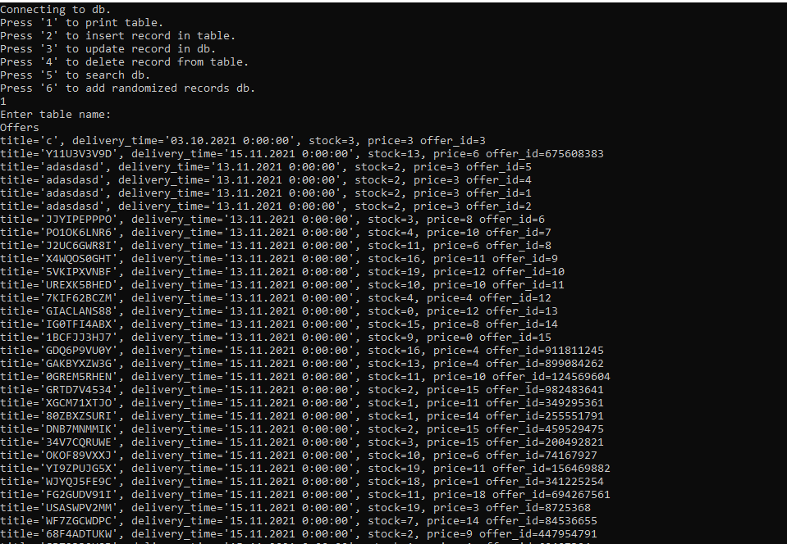
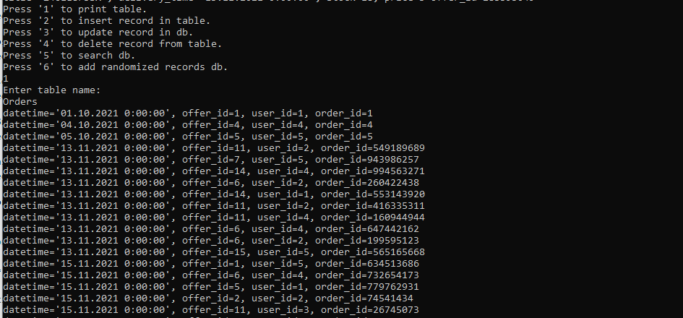
Результати вдалого читання та друку інформації.

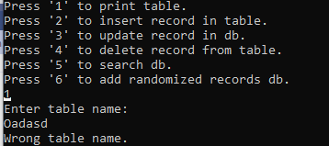
Результати невдалого читання та друку інформації(невірна назва таблиці).

Фрагменти програми для виводу інформації з бази даних.

Відповідає за читання даних з таблиць.

public List<object> ReadRecords(string table)
{
string request = $"SELECT * FROM public.\"{table}\"";

NpgsqlDataReader response;
if ((response = database.StrResponseCommand(request, out string error)) == null)
{
Console.WriteLine("Error, while reading info from table.\n" + error);
return null;
}

List<object> records = new List<object>();

try
{
switch (table)
{
case "Offers":
while (response.Read())
records.Add(new Model.Offer(response.GetString(0), response.GetDateTime(1)
, response.GetInt32(2), response.GetInt32(3), response.GetInt32(4)));
break;
case "Orders":
while (response.Read())
records.Add(new Model.Order(response.GetDateTime(0), response.GetInt32(1)
, response.GetInt32(2), response.GetInt32(3)));
break;
case "Phone_numbers":
while (response.Read())
records.Add(new Model.Phone_number(response.GetInt32(0), response.GetString(1)
, response.GetInt32(2)));
break;
case "Support_agents":
while (response.Read())
records.Add(new Model.Support_agent(response.GetInt32(0), response.GetString(1)
, response.GetString(2), response.GetString(3)));
break;
case "Tickets":
while (response.Read())
records.Add(new Model.Ticket(response.GetInt32(0), response.GetString(1)
, response.GetString(2), response.GetString(3), response.GetInt32(4), response.GetInt32(5)));
break;
case "Users":
while (response.Read())
records.Add(new Model.User(response.GetInt32(0), response.GetString(1), response.GetString(2), response.GetString(3)
, response.GetString(4), response.GetString(5), response.GetString(6)));
break;
}

response.Close();
}
catch (Exception e)
{
Console.WriteLine("Error, while parsing data.\n" + e.Message);
return null;
}

return records;
}

Відповідає за друк інформації.

Console.WriteLine("\nEnter table name:");
string table = Console.ReadLine();

switch (table)
{
case "Offers":
foreach (var offer in db.offers)
Console.WriteLine($"title=\'{offer.Title}\', delivery_time=\'{offer.DeliveryTime}\', stock={offer.Stock}, price={offer.Price} offer_id={offer.OfferId}");
break;
case "Orders":
foreach (var order in db.orders)
Console.WriteLine($"datetime=\'{order.Date}\', offer_id={order.OfferId}, user_id={order.UserId}, order_id={order.OrderId}");
break;
case "Phone_numbers":
foreach (var phone_Number in db.phonenumbers)
Console.WriteLine($"country=\'{phone_Number.Country}\', user_id={phone_Number.UserId}, phone_id={phone_Number.PhoneId}");
break;
case "Support_agents":
foreach (var support_Agent in db.supportagents)
Console.WriteLine($"username={support_Agent.Username}, name={support_Agent.Name}, surname={support_Agent.Surname}, support_agent_id={support_Agent.SupportAgentId}");
break;
case "Tickets":
foreach (var ticket in db.tickets)
Console.WriteLine($"title={ticket.Title}, category={ticket.Category}, main_part={ticket.MainPart}, user_id={ticket.UserId}, support_agent_id={ticket.SupportAgentId}, ticket_id={ticket.TicketId}");
break;
case "Users":
foreach (var user in db.users)
Console.WriteLine($"username={user.Username}, name={user.Name}, surname={user.Surname}, country={user.Country}, prefered_language={user.PreferedLanguage}, email={user.Email}, user_id={user.UserId}");
break;
default:
Console.WriteLine("Wrong table name.");
return;
SQL запит.
string request = $"SELECT * FROM public.\"{table}\"";

- Приклад імпорту рядка у базу даних.
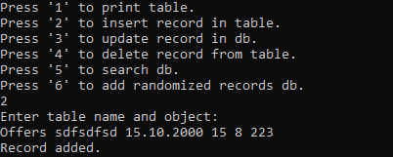
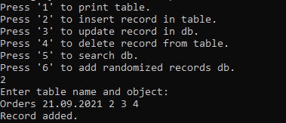
Результати вдалого імпорту рядка.

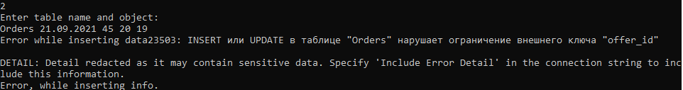
Результат невдалого імпорту рядка(порушення ключа, у запису з таким ключем у іншій таблиці не існувало).
Фрагменти програми для імпорту у базу даних.

Відповідає за імпорт даних у таблицю.

public bool InsertRecord(string table, object data)
{
string request = $"INSERT into public.\"{table}\"";

switch (table)
{
case "Offers":
Model.Offer offer = data as Model.Offer;
request += $" (title, delivery_time, stock, price, offer_id) VALUES " +
$"(\'{offer.Title}\', \'{offer.DeliveryTime}\', {offer.Stock}, {offer.Price}, {offer.OfferId})";
break;
case "Orders":
Model.Order order = data as Model.Order;
request += $" (datetime, order_id, offer_id, user_id) VALUES " +
$"(\'{order.Date}\', {order.OrderId}, {order.OfferId}, {order.UserId})";
break;
case "Phone_numbers":
Model.Phone_number phone_Number = data as Model.Phone_number;
request += $" (phone_id, country, user_id) VALUES " +
$"({phone_Number.PhoneId}, \'{phone_Number.Country}\', {phone_Number.UserId})";
break;
case "Support_agents":
Model.Support_agent support_Agent = data as Model.Support_agent;
request += $" (support_agent_id, username, name, surname) VALUES " +
$"({support_Agent.SupportAgentId}, \'{support_Agent.Username}\', \'{support_Agent.Name}\', \'{support_Agent.Surname}\')";
break;
case "Tickets":
Model.Ticket ticket = data as Model.Ticket;
request += $" (ticket_id, title, category, main_part, user_id, support_agent_id) VALUES " +
$"({ticket.TicketId}, \'{ticket.Title}\', \'{ticket.Category}\', \'{ticket.MainPart}\', {ticket.UserId}, {ticket.SupportAgentId})";
break;
case "Users":
Model.User user = data as Model.User;
request += $" (user_id, username, name, surname, country, prefered_language, email) VALUES " +
$"({user.UserId}, \'{user.Username}\', \'{user.Name}\', \'{user.Surname}\', \'{user.Country}\', \'{user.PreferedLanguage}\', \'{user.Email}\')";
break;
}

if (database.IntResponseCommand(request, out string error) == -1)
{
Console.WriteLine("Error while inserting data" + error);
return false;
}
else
return true;
}
Console.WriteLine("\nEnter table name and object:");
string[] table = Console.ReadLine().Split(' ');

object obj = null;

switch (table[0])
{
case "Offers":
obj = new Model.Offer(table[1], Convert.ToDateTime(table[2]), Convert.ToInt32(table[3]), Convert.ToInt32(table[4]), Convert.ToInt32(table[5]));
break;
case "Orders":
obj = new Model.Order(Convert.ToDateTime(table[1]), Convert.ToInt32(table[2]), Convert.ToInt32(table[3]), Convert.ToInt32(table[4]));
break;
case "Phone_numbers":
obj = new Model.Phone_number(Convert.ToInt32(table[1]), table[2], Convert.ToInt32(table[3]));
break;
case "Support_agents":
obj = new Model.Support_agent(Convert.ToInt32(table[1]), table[2], table[3], table[4]);
break;
case "Tickets":
obj = new Model.Ticket(Convert.ToInt32(table[1]), table[2], table[3], table[4], Convert.ToInt32(table[5]), Convert.ToInt32(table[6]));
break;
case "Users":
foreach (var user in db.users)
obj = new Model.User(Convert.ToInt32(table[1]), table[2], table[3], table[4], table[5], table[6], table[7]);
break;
default:
Console.WriteLine("Wrong table name.");
return;
}

if (!controller.InsertRecord(table[0], obj))
{
Console.WriteLine("Error, while inserting info.");
return;
}
else
Console.WriteLine("Record added.");
}
break;
SQL запит.
string request = $"INSERT into public.\"{table}\"";
request += $" (ticket_id, title, category, main_part, user_id, support_agent_id) VALUES " +
$"({ticket.TicketId}, \'{ticket.Title}\', \'{ticket.Category}\', \'{ticket.MainPart}\', {ticket.UserId}, {ticket.SupportAgentId})";

- Приклад оновлення рядка у базі даних.
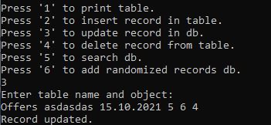
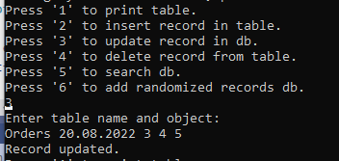
Результати вдалого оновлення рядка.
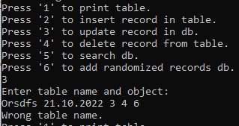
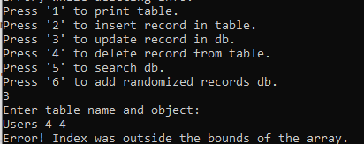
Результати невдалого оновлення рядка(не існує таблиці та невірні аргументи).
Фрагменти програми для оновлення рядка у базі даних.

Відповідає за оновлення рядка даних у таблиці.

public bool UpdateRecord(string table, object data)
{

string request = $"UPDATE public.\"{table}\" ";

switch (table)
{
case "Offers":
Model.Offer offer = data as Model.Offer;
request += $"SET title=\'{offer.Title}\', delivery_time=\'{offer.DeliveryTime}\', stock={offer.Stock}, price={offer.Price}" +
$" WHERE offer_id={offer.OfferId};";
break;
case "Orders":
Model.Order order = data as Model.Order;
request += $"SET datetime=\'{order.Date}\', offer_id={order.OfferId}, user_id={order.UserId} WHERE order_id={order.OrderId};";
break;
case "Phone_numbers":
Model.Phone_number phone_Number = data as Model.Phone_number;
request += $"SET country=\'{phone_Number.Country}\', user_id={phone_Number.UserId} WHERE phone_id={phone_Number.PhoneId};";
break;
case "Support_agents":
Model.Support_agent support_Agent = data as Model.Support_agent;
request += $"SET username=\'{support_Agent.Username}\', name=\'{support_Agent.Name}\', surname=\'{support_Agent.Surname}\' WHERE support_agent_id={support_Agent.SupportAgentId};";
break;
case "Tickets":
Model.Ticket ticket = data as Model.Ticket;
request += $"SET title=\'{ticket.Title}\', category=\'{ticket.Category}\', main_part=\'{ticket.MainPart}\', user_id={ticket.UserId}, support_agent_id={ticket.SupportAgentId} WHERE ticket_id={ticket.TicketId};";
break;
case "Users":
Model.User user = data as Model.User;
request += $"SET username=\'{user.Username}\', name=\'{user.Name}\', surname=\'{user.Surname}\', country=\'{user.Country}\', prefered_language=\'{user.PreferedLanguage}\', email=\'{user.Email}\' WHERE user_id={user.UserId};";
break;
}

if (database.IntResponseCommand(request, out string error) == -1)
{
Console.WriteLine("Error while inserting data.\n" + error);
return false;
}
else
return true;
}

Console.WriteLine("\nEnter table name and object:");
string[] table = Console.ReadLine().Split(' ');

object obj = null;

switch (table[0])
{
case "Offers":
obj = new Model.Offer(table[1], Convert.ToDateTime(table[2]), Convert.ToInt32(table[3]), Convert.ToInt32(table[4]), Convert.ToInt32(table[5]));
break;
case "Orders":
obj = new Model.Order(Convert.ToDateTime(table[1]), Convert.ToInt32(table[2]), Convert.ToInt32(table[3]), Convert.ToInt32(table[4]));
break;
case "Phone_numbers":
obj = new Model.Phone_number(Convert.ToInt32(table[1]), table[2], Convert.ToInt32(table[3]));
break;
case "Support_agents":
obj = new Model.Support_agent(Convert.ToInt32(table[1]), table[2], table[3], table[4]);
break;
case "Tickets":
obj = new Model.Ticket(Convert.ToInt32(table[1]), table[2], table[3], table[4], Convert.ToInt32(table[5]), Convert.ToInt32(table[6]));
break;
case "Users":
foreach (var user in db.users)
obj = new Model.User(Convert.ToInt32(table[1]), table[2], table[3], table[4], table[5], table[6], table[7]);
break;
default:
Console.WriteLine("Wrong table name.");
return;
}

if (!controller.UpdateRecord(table[0], obj))
{
Console.WriteLine("Error, while updating info.");
return;
}
else
Console.WriteLine("Record updated.");
}
break;
SQL запит.
string request = $"UPDATE public.\"{table}\" ";
request += $"SET username=\'{support_Agent.Username}\', name=\'{support_Agent.Name}\', surname=\'{support_Agent.Surname}\' WHERE support_agent_id={support_Agent.SupportAgentId};";

- Приклад видалення рядка з бази даних.
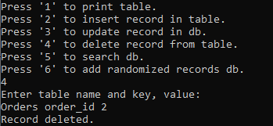
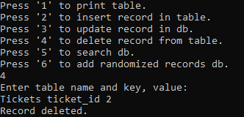
Результати вдалого видалення рядка.
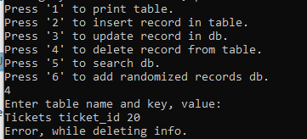
Результати невдалого видалення рядка(не існує рядка з даним значенням ключа).

Фрагменти програми для видалення рядка з бази даних.

Відповідає за видалення рядка даних у таблиці.

public int DeleteRecord(string table, string keyname, string keyvalue)
{
string request = $"DELETE FROM public.\"{table}\" WHERE {keyname}={keyvalue};";

return database.IntResponseCommand(request, out string error);
}

Console.WriteLine("\nEnter table name and key, value:");
string[] table = Console.ReadLine().Split(' ');

if (controller.DeleteRecord(table[0], table[1], table[2]) <= 0)
{
Console.WriteLine("Error, while deleting info.");
return;
}
else
Console.WriteLine("Record deleted.");
SQL запит.
string request = $"DELETE FROM public.\"{table}\" WHERE {keyname}={keyvalue};";

- Пошук даних у базі даних.
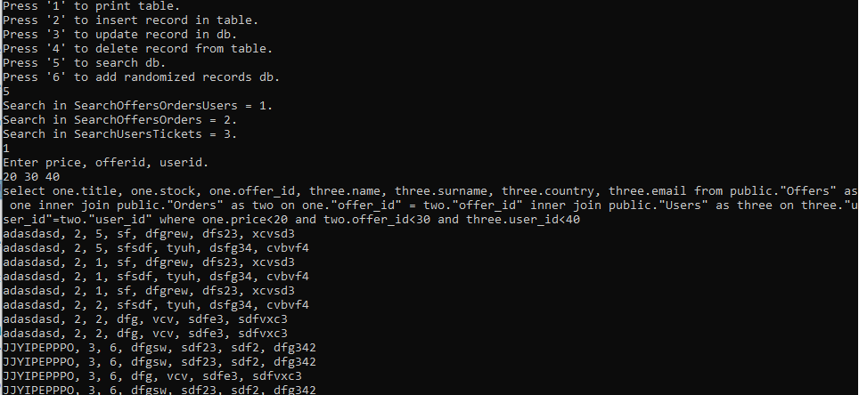
Фрагменти програми для пошуку рядків з базі даних.

Відповідає за пошуку рядків даних у таблиці.

public List<string> SearchOffersOrdersUsers(int price, int offerid, int userid)
{
string request = $"select one.title, one.stock, one.offer_id, three.name, three.surname, three.country, three.email from public.\"Offers\" as one inner join public.\"Orders\" as two on one.\"offer_id\" = two.\"offer_id\" inner join public.\"Users\" as three on " +
$"three.\"user_id\"=two.\"user_id\" where one.price<{price} and two.offer_id<{offerid} and three.user_id<{userid}";

Console.WriteLine(request);

List<string> str = new List<string>();
NpgsqlDataReader response;
if ((response = database.StrResponseCommand(request, out string error)) == null)
{
Console.WriteLine("Error, while reading info from table.\n" + error);
return str;
}
else
{
while (response.Read())
str.Add($"{response.GetString(0)}, {response.GetInt32(1)}, {response.GetInt32(2)}, {response.GetString(3)}, {response.GetString(4)}, {response.GetString(5)}, {response.GetString(6)}");
}
response.Close();

return str;
}

SQL запит.
string request = $"select one.title, one.stock, one.offer_id, three.name, three.surname, three.country, three.email from public.\"Offers\" as one inner join public.\"Orders\" as two on one.\"offer_id\" = two.\"offer_id\" inner join public.\"Users\" as three on " +
$"three.\"user_id\"=two.\"user_id\" where one.price<{price} and two.offer_id<{offerid} and three.user_id<{userid}";

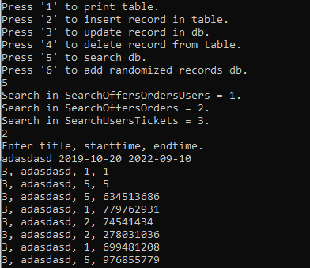
Фрагменти програми для пошуку рядків з базі даних.

Відповідає за пошуку рядків даних у таблиці.
public List<string> SearchOffersOrders(string title, DateTime starttime, DateTime endtime)
{
string request = $"select one.price, one.title, two.user_id, two.order_id from public.\"Offers\" as one inner join public.\"Orders\" as two on one.\"offer_id\" = two.\"offer_id\" where one.title LIKE \'{title}\' and two.datetime BETWEEN \'{starttime}\' AND \'{endtime}\'";

List<string> str = new List<string>();
NpgsqlDataReader response;
if ((response = database.StrResponseCommand(request, out string error)) == null)
{
Console.WriteLine("Error, while reading info from table.\n" + error);
return str;
}
else
{
while (response.Read())
str.Add($"{response.GetInt32(0)}, {response.GetString(1)}, {response.GetInt32(2)}, {response.GetInt32(3)}");
}
response.Close();

return str;
}
SQL запит.
string request = $"select one.price, one.title, two.user_id, two.order_id from public.\"Offers\" as one inner join public.\"Orders\" as two on one.\"offer_id\" = two.\"offer_id\" where one.title LIKE \'{title}\' and two.datetime BETWEEN \'{starttime}\' AND \'{endtime}\'";

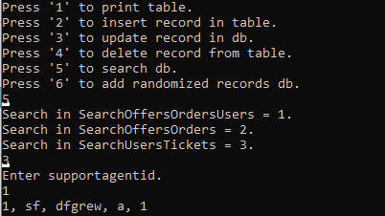
Фрагменти програми для пошуку рядків з базі даних.

Відповідає за пошуку рядків даних у таблиці.

public List<string> SearchUsersTickets(int supportagentid)
{
string request = $"select one.user_id, one.name, one.surname, two.title, two.ticket_id from public.\"Users\" as one inner join public.\"Tickets\" as two on one.\"user_id\" = two.\"user_id\" where two.support_agent_id = {supportagentid}";

List<string> str = new List<string>();
NpgsqlDataReader response;
if ((response = database.StrResponseCommand(request, out string error)) == null)
{
Console.WriteLine("Error, while reading info from table.\n" + error);
return str;
}
else
{
while (response.Read())
str.Add($"{response.GetInt32(0)}, {response.GetString(1)}, {response.GetString(2)}, {response.GetString(3)}, {response.GetInt32(4)}");
}
response.Close();

return str;
}
}
SQL запит.
string request = $"select one.user_id, one.name, one.surname, two.title, two.ticket_id from public.\"Users\" as one inner join public.\"Tickets\" as two on one.\"user_id\" = two.\"user_id\" where two.support_agent_id = {supportagentid}";

- Заповнення таблиці випадковими рядками.
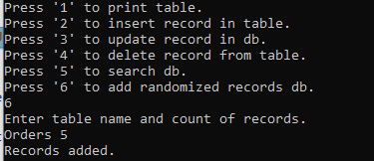
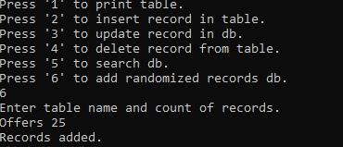
Результати вдалої генерації рядків.
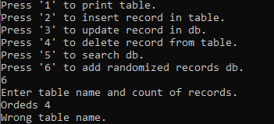
Результати невдалого оновлення рядка(не існує таблиці ).

Фрагменти програми для заповнення випадковими рядками з бази даних.

Відповідає за аповнення випадковими рядками даних у таблиці.

public bool Randomize(string tablename, int count)
{
Model model;
for (int i = 0; i < count; i++)
{
model = controller.Fetch();
switch (tablename)
{
case "Offers":
if (!controller.InsertRecord(tablename, new Model.Offer(RandomString(10), DateTime.Now, random.Next(20), random.Next(20),
PickRandomId(model.offers.Select(o => o.OfferId).ToList()))))
return false;
break;
case "Orders":
if (!controller.InsertRecord(tablename, new Model.Order(DateTime.Now, PickRandomId(model.orders.Select(o => o.OrderId).ToList()),
PickRandomContainedId(model.offers.Select(o => o.OfferId).ToList()), PickRandomContainedId(model.users.Select(o => o.UserId).ToList()))))
return false;
break;
case "Phone_numbers":
if (!controller.InsertRecord(tablename, new Model.Phone_number(PickRandomId(model.phonenumbers.Select(o => o.PhoneId).ToList()),
RandomString(10), PickRandomContainedId(model.users.Select(o => o.UserId).ToList()))))
return false;
break;
case "Support_agents":
if (!controller.InsertRecord(tablename, new Model.Support_agent(PickRandomId(model.supportagents.Select(o => o.SupportAgentId).ToList()),
RandomString(10), RandomString(10), RandomString(10))))
return false;
break;
case "Tickets":
if (!controller.InsertRecord(tablename, new Model.Ticket(PickRandomId(model.tickets.Select(o => o.TicketId).ToList()),
RandomString(10), RandomString(10), RandomString(10), PickRandomContainedId(model.users.Select(o => o.UserId).ToList()), PickRandomContainedId(model.supportagents.Select(o => o.SupportAgentId).ToList()))))
return false;
break;
case "Users":
if (!controller.InsertRecord(tablename, new Model.User(PickRandomId(model.users.Select(o => o.UserId).ToList()),
RandomString(10), RandomString(10), RandomString(10), RandomString(10), RandomString(10), RandomString(10))))
return false;
break;
}
}
return true;
}

Код програми
Model.cs
using System;
using System.Collections.Generic;

namespace LabaDb2
{
public class Model
{
public static List<string> names = new List<string>()
{
"Offers",
"Orders",
"Phone_numbers",
"Support_agents",
"Tickets",
"Users"
};

public List<Offer> offers = new List<Offer>();
public List<Order> orders = new List<Order>();
public List<Phone_number> phonenumbers = new List<Phone_number>();
public List<Support_agent> supportagents = new List<Support_agent>();
public List<Ticket> tickets = new List<Ticket>();
public List<User> users = new List<User>();

public class Offer
{
public string Title { get; }
public DateTime DeliveryTime { get; }
public int Stock { get; }
public int Price { get; }
public int OfferId { get; }

public Offer(string title, DateTime deliverytime, int stock, int price, int offerid)
{
Title = title;
DeliveryTime = deliverytime;
Stock = stock;
Price = price;
OfferId = offerid;
}
}

public class Order
{
public DateTime Date { get; set; }
public int OrderId { get; set; }
public int OfferId { get; set; }
public int UserId { get; set; }

public Order(DateTime date, int orderid, int offerid, int userid)
{
Date = date;
OrderId = orderid;
OfferId = offerid;
UserId = userid;
}
}

public class Phone_number
{
public int PhoneId { get; set; }
public string Country { get; set; }
public int UserId { get; set; }

public Phone_number(int phoneid, string country, int userid)
{
PhoneId = phoneid;
Country = country;
UserId = userid;
}
}

public class Support_agent
{
public int SupportAgentId { get; set; }
public string Username { get; set; }
public string Name { get; set; }
public string Surname { get; set; }

public Support_agent(int supportagentid, string username, string name, string surname)
{
SupportAgentId = supportagentid;
Username = username;
Name = name;
Surname = surname;
}
}

public class Ticket
{
public int TicketId { get; set; }
public string Title { get; set; }
public string Category { get; set; }
public string MainPart { get; set; }
public int UserId { get; set; }
public int SupportAgentId { get; set; }

public Ticket(int ticketid, string title, string category, string mainpart, int userid, int supportagentid)
{
TicketId = ticketid;
Title = title;
Category = category;
MainPart = mainpart;
UserId = userid;
SupportAgentId = supportagentid;
}
}

public class User
{
public int UserId { get; set; }
public string Username { get; set; }
public string Name { get; set; }
public string Surname { get; set; }
public string Country { get; set; }
public string PreferedLanguage { get; set; }
public string Email { get; set; }

public User(int userid, string username, string name, string surname, string country, string preferedlanguage, string email)
{
UserId = userid;
Username = username;
Name = name;
Surname = surname;
Country = country;
PreferedLanguage = preferedlanguage;
Email = email;
}
}
}
}

Randomizer.cs

using System;
using System.Collections.Generic;
using System.Linq;
using System.Text;
using System.Threading.Tasks;

namespace LabaDb2
{
class Randomizer
{
Controller controller;
private static Random random = new Random();

public Randomizer(Controller controller)
{
this.controller = controller;
}

public static string RandomString(int length)
{
const string chars = "ABCDEFGHIJKLMNOPQRSTUVWXYZ0123456789";
return new string(Enumerable.Repeat(chars, length)
.Select(s => s[random.Next(s.Length)]).ToArray());
}

public static int PickRandomId(List<int> list)
{
int value;
do
{
value = random.Next(1000000000);
}
while (list.Contains(value));

return value;
}

public static int PickRandomContainedId(List<int> list)
{
return list[random.Next(0, list.Count)];
}

public bool Randomize(string tablename, int count)
{
Model model;
for (int i = 0; i < count; i++)
{
model = controller.Fetch();
switch (tablename)
{
case "Offers":
if (!controller.InsertRecord(tablename, new Model.Offer(RandomString(10), DateTime.Now, random.Next(20), random.Next(20),
PickRandomId(model.offers.Select(o => o.OfferId).ToList()))))
return false;
break;
case "Orders":
if (!controller.InsertRecord(tablename, new Model.Order(DateTime.Now, PickRandomId(model.orders.Select(o => o.OrderId).ToList()),
PickRandomContainedId(model.offers.Select(o => o.OfferId).ToList()), PickRandomContainedId(model.users.Select(o => o.UserId).ToList()))))
return false;
break;
case "Phone_numbers":
if (!controller.InsertRecord(tablename, new Model.Phone_number(PickRandomId(model.phonenumbers.Select(o => o.PhoneId).ToList()),
RandomString(10), PickRandomContainedId(model.users.Select(o => o.UserId).ToList()))))
return false;
break;
case "Support_agents":
if (!controller.InsertRecord(tablename, new Model.Support_agent(PickRandomId(model.supportagents.Select(o => o.SupportAgentId).ToList()),
RandomString(10), RandomString(10), RandomString(10))))
return false;
break;
case "Tickets":
if (!controller.InsertRecord(tablename, new Model.Ticket(PickRandomId(model.tickets.Select(o => o.TicketId).ToList()),
RandomString(10), RandomString(10), RandomString(10), PickRandomContainedId(model.users.Select(o => o.UserId).ToList()), PickRandomContainedId(model.supportagents.Select(o => o.SupportAgentId).ToList()))))
return false;
break;
case "Users":
if (!controller.InsertRecord(tablename, new Model.User(PickRandomId(model.users.Select(o => o.UserId).ToList()),
RandomString(10), RandomString(10), RandomString(10), RandomString(10), RandomString(10), RandomString(10))))
return false;
break;
}
}
return true;
}
}
}

Db_helper.cs

using System;
using Npgsql;
using Newtonsoft.Json;
using System.IO;

namespace LabaDb2
{
public class Config
{
public static string ConfigPath { get; } = AppDomain.CurrentDomain.BaseDirectory;

[JsonProperty(Required = Required.Always)]
public string Host { get; private set; }
[JsonProperty(Required = Required.Always)]
public string User { get; private set; }
[JsonProperty(Required = Required.Always)]
public string DBname { get; private set; }
[JsonProperty(Required = Required.Always)]
public string Password { get; private set; }
[JsonProperty(Required = Required.Always)]
public string Port { get; private set; }

public static Config Read(out string error)
{
Config cfg = null;
error = "";
if (!File.Exists(ConfigPath + "config.json"))
{
error = "Config dont exist.";
return cfg;
}

string str = File.ReadAllText(ConfigPath + "config.json");
try
{
cfg = JsonConvert.DeserializeObject<Config>(str);
}
catch (Exception e)
{
error = e.Message;
return cfg;
}

return cfg;
}
}

public class DB_helper
{
public Config config;
public NpgsqlConnection npgsqlConnection;

public DB_helper(Config config)
{
this.config = config;
}

public bool Connect(out string error)
{
error = "";
string connString = $"Server={config.Host};Username={config.User};Database={config.DBname};Port={config.Port};Password={config.Password};SSLMode=Prefer";
npgsqlConnection = new NpgsqlConnection(connString);

try
{
npgsqlConnection.Open();
}
catch (Exception e)
{
error = e.Message;
return false;
}

return true;
}

public NpgsqlDataReader StrResponseCommand(string args, out string error)
{
error = "";

try
{
using (var command = new NpgsqlCommand(args, npgsqlConnection))
{
var reader = command.ExecuteReader();
return reader;
}
}
catch (Exception e)
{
error = e.Message;
return null;
}
}

public int IntResponseCommand(string args, out string error)
{
error = "";

try
{
using (var command = new NpgsqlCommand(args, npgsqlConnection))
{
int nRows = command.ExecuteNonQuery();
return nRows;
}
}
catch (Exception e)
{
error = e.Message;
return -1;
}
}

public bool Close(out string error)
{
error = "";

try
{
npgsqlConnection.Close();
}
catch (Exception e)
{
error = e.Message;
return false;
}

return true;
}
}
}

View.cs

using System;

namespace LabaDb2
{
class View
{

private static Controller controller;

static void Main(string[] args)
{
Config config;
if ((config = Config.Read(out string error)) == null)
{
Console.WriteLine("Error, while reading database configuration.\n" + error);
Console.ReadLine();
return;
}

DB_helper dB_Helper = new DB_helper(config);
if (!dB_Helper.Connect(out string errorc))
{
Console.WriteLine("Error, while connecting to database.\n" + errorc);
Console.ReadLine();
return;
}

Console.WriteLine("Connecting to db.");

controller = new Controller(dB_Helper);

while(true)
Menu();

}

static void Menu()
{
ShowMenu();
MainMenu();
}

static void ShowMenu()
{
Console.WriteLine("Press '1' to print table.");
Console.WriteLine("Press '2' to insert record in table.");
Console.WriteLine("Press '3' to update record in db.");
Console.WriteLine("Press '4' to delete record from table.");
Console.WriteLine("Press '5' to search db.");
Console.WriteLine("Press '6' to add randomized records db.");
}

static void MainMenu()
{
Model db;
if ((db = controller.Fetch()) == null)
{
Console.WriteLine("Error, while fetching info.");
return;
}

try
{
switch ((char)Console.ReadKey().Key)
{
case '1':
{
Console.WriteLine("\nEnter table name:");
string table = Console.ReadLine();

switch (table)
{
case "Offers":
foreach (var offer in db.offers)
Console.WriteLine($"title=\'{offer.Title}\', delivery_time=\'{offer.DeliveryTime}\', stock={offer.Stock}, price={offer.Price} offer_id={offer.OfferId}");
break;
case "Orders":
foreach (var order in db.orders)
Console.WriteLine($"datetime=\'{order.Date}\', offer_id={order.OfferId}, user_id={order.UserId}, order_id={order.OrderId}");
break;
case "Phone_numbers":
foreach (var phone_Number in db.phonenumbers)
Console.WriteLine($"country=\'{phone_Number.Country}\', user_id={phone_Number.UserId}, phone_id={phone_Number.PhoneId}");
break;
case "Support_agents":
foreach (var support_Agent in db.supportagents)
Console.WriteLine($"username={support_Agent.Username}, name={support_Agent.Name}, surname={support_Agent.Surname}, support_agent_id={support_Agent.SupportAgentId}");
break;
case "Tickets":
foreach (var ticket in db.tickets)
Console.WriteLine($"title={ticket.Title}, category={ticket.Category}, main_part={ticket.MainPart}, user_id={ticket.UserId}, support_agent_id={ticket.SupportAgentId}, ticket_id={ticket.TicketId}");
break;
case "Users":
foreach (var user in db.users)
Console.WriteLine($"username={user.Username}, name={user.Name}, surname={user.Surname}, country={user.Country}, prefered_language={user.PreferedLanguage}, email={user.Email}, user_id={user.UserId}");
break;
default:
Console.WriteLine("Wrong table name.");
return;
}
}
break;
case '2':
{
Console.WriteLine("\nEnter table name and object:");
string[] table = Console.ReadLine().Split(' ');

object obj = null;

switch (table[0])
{
case "Offers":
obj = new Model.Offer(table[1], Convert.ToDateTime(table[2]), Convert.ToInt32(table[3]), Convert.ToInt32(table[4]), Convert.ToInt32(table[5]));
break;
case "Orders":
obj = new Model.Order(Convert.ToDateTime(table[1]), Convert.ToInt32(table[2]), Convert.ToInt32(table[3]), Convert.ToInt32(table[4]));
break;
case "Phone_numbers":
obj = new Model.Phone_number(Convert.ToInt32(table[1]), table[2], Convert.ToInt32(table[3]));
break;
case "Support_agents":
obj = new Model.Support_agent(Convert.ToInt32(table[1]), table[2], table[3], table[4]);
break;
case "Tickets":
obj = new Model.Ticket(Convert.ToInt32(table[1]), table[2], table[3], table[4], Convert.ToInt32(table[5]), Convert.ToInt32(table[6]));
break;
case "Users":
foreach (var user in db.users)
obj = new Model.User(Convert.ToInt32(table[1]), table[2], table[3], table[4], table[5], table[6], table[7]);
break;
default:
Console.WriteLine("Wrong table name.");
return;
}

if (!controller.InsertRecord(table[0], obj))
{
Console.WriteLine("Error, while inserting info.");
return;
}
else
Console.WriteLine("Record added.");
}
break;
case '3':
{
Console.WriteLine("\nEnter table name and object:");
string[] table = Console.ReadLine().Split(' ');

object obj = null;

switch (table[0])
{
case "Offers":
obj = new Model.Offer(table[1], Convert.ToDateTime(table[2]), Convert.ToInt32(table[3]), Convert.ToInt32(table[4]), Convert.ToInt32(table[5]));
break;
case "Orders":
obj = new Model.Order(Convert.ToDateTime(table[1]), Convert.ToInt32(table[2]), Convert.ToInt32(table[3]), Convert.ToInt32(table[4]));
break;
case "Phone_numbers":
obj = new Model.Phone_number(Convert.ToInt32(table[1]), table[2], Convert.ToInt32(table[3]));
break;
case "Support_agents":
obj = new Model.Support_agent(Convert.ToInt32(table[1]), table[2], table[3], table[4]);
break;
case "Tickets":
obj = new Model.Ticket(Convert.ToInt32(table[1]), table[2], table[3], table[4], Convert.ToInt32(table[5]), Convert.ToInt32(table[6]));
break;
case "Users":
foreach (var user in db.users)
obj = new Model.User(Convert.ToInt32(table[1]), table[2], table[3], table[4], table[5], table[6], table[7]);
break;
default:
Console.WriteLine("Wrong table name.");
return;
}

if (!controller.UpdateRecord(table[0], obj))
{
Console.WriteLine("Error, while updating info.");
return;
}
else
Console.WriteLine("Record updated.");
}
break;
case '4':
{
Console.WriteLine("\nEnter table name and key, value:");
string[] table = Console.ReadLine().Split(' ');

if (controller.DeleteRecord(table[0], table[1], table[2]) <= 0)
{
Console.WriteLine("Error, while deleting info.");
return;
}
else
Console.WriteLine("Record deleted.");
}
break;
case '5':
{
Console.WriteLine("\nSearch in SearchOffersOrdersUsers = 1.");
Console.WriteLine("Search in SearchOffersOrders = 2.");
Console.WriteLine("Search in SearchUsersTickets = 3.");

char method = Console.ReadKey().KeyChar;

switch (method)
{
case '1':
Console.WriteLine("\nEnter price, offerid, userid.");
string[] values1 = Console.ReadLine().Split(' ');

int price = Convert.ToInt32(values1[0]), offerid = Convert.ToInt32(values1[1]), userid = Convert.ToInt32(values1[2]);

foreach (string s in controller.SearchOffersOrdersUsers(price, offerid, userid))
Console.WriteLine(s);

break;
case '2':
Console.WriteLine("\nEnter title, starttime, endtime.");
string[] values2 = Console.ReadLine().Split(' ');

DateTime starttime = Convert.ToDateTime(values2[1]), endtime = Convert.ToDateTime(values2[2]);

foreach (string s in controller.SearchOffersOrders(values2[0], starttime, endtime))
Console.WriteLine(s);

break;
case '3':
Console.WriteLine("\nEnter supportagentid.");
int values3 = Convert.ToInt32(Console.ReadLine());

foreach (string s in controller.SearchUsersTickets(values3))
Console.WriteLine(s);

break;
default:
Console.WriteLine("Wrong search method key.");
return;
}

}
break;
case '6':
{
Console.WriteLine("\nEnter table name and count of records.");
Randomizer randomizer = new Randomizer(controller);

string[] table = Console.ReadLine().Split(' ');

switch (table[0])
{
case "Offers":
case "Orders":
case "Phone_numbers":
case "Support_agents":
case "Tickets":
case "Users":
if (!randomizer.Randomize(table[0], Convert.ToInt32(table[1])))
{
Console.WriteLine("Error, while randomizing.");
return;
}
else
Console.WriteLine("Records added.");
break;
default:
Console.WriteLine("Wrong table name.");
return;
}
}
break;
default:
Console.WriteLine("Wrong symbol was entered , pls enter 1 - 6.");
break;
}
}
catch (Exception e)
{
Console.WriteLine("Error! " + e.Message);
return;
}
}
}
}

Controller.cs

using System;
using System.Collections.Generic;
using Npgsql;

namespace LabaDb2
{
class Controller
{
DB_helper database;

public Controller(DB_helper dB_Helper)
{
database = dB_Helper;
}

public Model Fetch()
{
Model model = new Model();

try
{

foreach (var offer in ReadRecords("Offers"))
model.offers.Add((Model.Offer)offer);

foreach (var order in ReadRecords("Orders"))
model.orders.Add((Model.Order)order);

foreach (var phonenumber in ReadRecords("Phone_numbers"))
model.phonenumbers.Add((Model.Phone_number)phonenumber);

foreach (var supportagent in ReadRecords("Support_agents"))
model.supportagents.Add((Model.Support_agent)supportagent);

foreach (var ticket in ReadRecords("Tickets"))
model.tickets.Add((Model.Ticket)ticket);

foreach (var user in ReadRecords("Users"))
model.users.Add((Model.User)user);

}
catch
{
return null;
}

return model;
}

public List<object> ReadRecords(string table)
{
string request = $"SELECT * FROM public.\"{table}\"";

NpgsqlDataReader response;
if ((response = database.StrResponseCommand(request, out string error)) == null)
{
Console.WriteLine("Error, while reading info from table.\n" + error);
return null;
}

List<object> records = new List<object>();

try
{
switch (table)
{
case "Offers":
while (response.Read())
records.Add(new Model.Offer(response.GetString(0), response.GetDateTime(1)
, response.GetInt32(2), response.GetInt32(3), response.GetInt32(4)));
break;
case "Orders":
while (response.Read())
records.Add(new Model.Order(response.GetDateTime(0), response.GetInt32(1)
, response.GetInt32(2), response.GetInt32(3)));
break;
case "Phone_numbers":
while (response.Read())
records.Add(new Model.Phone_number(response.GetInt32(0), response.GetString(1)
, response.GetInt32(2)));
break;
case "Support_agents":
while (response.Read())
records.Add(new Model.Support_agent(response.GetInt32(0), response.GetString(1)
, response.GetString(2), response.GetString(3)));
break;
case "Tickets":
while (response.Read())
records.Add(new Model.Ticket(response.GetInt32(0), response.GetString(1)
, response.GetString(2), response.GetString(3), response.GetInt32(4), response.GetInt32(5)));
break;
case "Users":
while (response.Read())
records.Add(new Model.User(response.GetInt32(0), response.GetString(1), response.GetString(2), response.GetString(3)
, response.GetString(4), response.GetString(5), response.GetString(6)));
break;
}

response.Close();
}
catch (Exception e)
{
Console.WriteLine("Error, while parsing data.\n" + e.Message);
return null;
}

return records;
}

public int DeleteRecord(string table, string keyname, string keyvalue)
{
string request = $"DELETE FROM public.\"{table}\" WHERE {keyname}={keyvalue};";

return database.IntResponseCommand(request, out string error);
}

public bool UpdateRecord(string table, object data)
{

string request = $"UPDATE public.\"{table}\" ";

switch (table)
{
case "Offers":
Model.Offer offer = data as Model.Offer;
request += $"SET title=\'{offer.Title}\', delivery_time=\'{offer.DeliveryTime}\', stock={offer.Stock}, price={offer.Price}" +
$" WHERE offer_id={offer.OfferId};";
break;
case "Orders":
Model.Order order = data as Model.Order;
request += $"SET datetime=\'{order.Date}\', offer_id={order.OfferId}, user_id={order.UserId} WHERE order_id={order.OrderId};";
break;
case "Phone_numbers":
Model.Phone_number phone_Number = data as Model.Phone_number;
request += $"SET country=\'{phone_Number.Country}\', user_id={phone_Number.UserId} WHERE phone_id={phone_Number.PhoneId};";
break;
case "Support_agents":
Model.Support_agent support_Agent = data as Model.Support_agent;
request += $"SET username=\'{support_Agent.Username}\', name=\'{support_Agent.Name}\', surname=\'{support_Agent.Surname}\' WHERE support_agent_id={support_Agent.SupportAgentId};";
break;
case "Tickets":
Model.Ticket ticket = data as Model.Ticket;
request += $"SET title=\'{ticket.Title}\', category=\'{ticket.Category}\', main_part=\'{ticket.MainPart}\', user_id={ticket.UserId}, support_agent_id={ticket.SupportAgentId} WHERE ticket_id={ticket.TicketId};";
break;
case "Users":
Model.User user = data as Model.User;
request += $"SET username=\'{user.Username}\', name=\'{user.Name}\', surname=\'{user.Surname}\', country=\'{user.Country}\', prefered_language=\'{user.PreferedLanguage}\', email=\'{user.Email}\' WHERE user_id={user.UserId};";
break;
}

if (database.IntResponseCommand(request, out string error) == -1)
{
Console.WriteLine("Error while inserting data.\n" + error);
return false;
}
else
return true;
}

public bool InsertRecord(string table, object data)
{
string request = $"INSERT into public.\"{table}\"";

switch (table)
{
case "Offers":
Model.Offer offer = data as Model.Offer;
request += $" (title, delivery_time, stock, price, offer_id) VALUES " +
$"(\'{offer.Title}\', \'{offer.DeliveryTime}\', {offer.Stock}, {offer.Price}, {offer.OfferId})";
break;
case "Orders":
Model.Order order = data as Model.Order;
request += $" (datetime, order_id, offer_id, user_id) VALUES " +
$"(\'{order.Date}\', {order.OrderId}, {order.OfferId}, {order.UserId})";
break;
case "Phone_numbers":
Model.Phone_number phone_Number = data as Model.Phone_number;
request += $" (phone_id, country, user_id) VALUES " +
$"({phone_Number.PhoneId}, \'{phone_Number.Country}\', {phone_Number.UserId})";
break;
case "Support_agents":
Model.Support_agent support_Agent = data as Model.Support_agent;
request += $" (support_agent_id, username, name, surname) VALUES " +
$"({support_Agent.SupportAgentId}, \'{support_Agent.Username}\', \'{support_Agent.Name}\', \'{support_Agent.Surname}\')";
break;
case "Tickets":
Model.Ticket ticket = data as Model.Ticket;
request += $" (ticket_id, title, category, main_part, user_id, support_agent_id) VALUES " +
$"({ticket.TicketId}, \'{ticket.Title}\', \'{ticket.Category}\', \'{ticket.MainPart}\', {ticket.UserId}, {ticket.SupportAgentId})";
break;
case "Users":
Model.User user = data as Model.User;
request += $" (user_id, username, name, surname, country, prefered_language, email) VALUES " +
$"({user.UserId}, \'{user.Username}\', \'{user.Name}\', \'{user.Surname}\', \'{user.Country}\', \'{user.PreferedLanguage}\', \'{user.Email}\')";
break;
}

if (database.IntResponseCommand(request, out string error) == -1)
{
Console.WriteLine("Error while inserting data" + error);
return false;
}
else
return true;
}

public List<string> SearchOffersOrdersUsers(int price, int offerid, int userid)
{
string request = $"select one.title, one.stock, one.offer_id, three.name, three.surname, three.country, three.email from public.\"Offers\" as one inner join public.\"Orders\" as two on one.\"offer_id\" = two.\"offer_id\" inner join public.\"Users\" as three on " +
$"three.\"user_id\"=two.\"user_id\" where one.price<{price} and two.offer_id<{offerid} and three.user_id<{userid}";

Console.WriteLine(request);

List<string> str = new List<string>();
NpgsqlDataReader response;
if ((response = database.StrResponseCommand(request, out string error)) == null)
{
Console.WriteLine("Error, while reading info from table.\n" + error);
return str;
}
else
{
while (response.Read())
str.Add($"{response.GetString(0)}, {response.GetInt32(1)}, {response.GetInt32(2)}, {response.GetString(3)}, {response.GetString(4)}, {response.GetString(5)}, {response.GetString(6)}");
}
response.Close();

return str;
}

public List<string> SearchOffersOrders(string title, DateTime starttime, DateTime endtime)
{
string request = $"select one.price, one.title, two.user_id, two.order_id from public.\"Offers\" as one inner join public.\"Orders\" as two on one.\"offer_id\" = two.\"offer_id\" where one.title LIKE \'{title}\' and two.datetime BETWEEN \'{starttime}\' AND \'{endtime}\'";

List<string> str = new List<string>();
NpgsqlDataReader response;
if ((response = database.StrResponseCommand(request, out string error)) == null)
{
Console.WriteLine("Error, while reading info from table.\n" + error);
return str;
}
else
{
while (response.Read())
str.Add($"{response.GetInt32(0)}, {response.GetString(1)}, {response.GetInt32(2)}, {response.GetInt32(3)}");
}
response.Close();

return str;
}

public List<string> SearchUsersTickets(int supportagentid)
{
string request = $"select one.user_id, one.name, one.surname, two.title, two.ticket_id from public.\"Users\" as one inner join public.\"Tickets\" as two on one.\"user_id\" = two.\"user_id\" where two.support_agent_id = {supportagentid}";

List<string> str = new List<string>();
NpgsqlDataReader response;
if ((response = database.StrResponseCommand(request, out string error)) == null)
{
Console.WriteLine("Error, while reading info from table.\n" + error);
return str;
}
else
{
while (response.Read())
str.Add($"{response.GetInt32(0)}, {response.GetString(1)}, {response.GetString(2)}, {response.GetString(3)}, {response.GetInt32(4)}");
}
response.Close();

return str;
}
}
}

